Плюс 2
Редакторы: Александр Кудрявцев, Александр Мудрый
Редакторы благодарят за тестирование Лидию Анто́нову, Дмитрия Васи́льева, Екатерину Виногра́дову, Ростислава Гимчи́нского, Елену Ивано́ву, Евгения Ковате́нкова, Максима Манжака́, Аллу Ме́зину, Надежду Па́влову, Олега Полыняка́, Сэсэгму́ Санжи́еву, Дмитрия Сло́уща, Алексея Со́тникова, Антона Тахта́рова, Ульяну Фабри́чнину, Виктора Чепо́я и Дмитрия Шевляко́ва.

Тур 1
Редакторы: Александр Мудрый

Вопрос 1
Американцы шутят, что национальные гимны относятся к… Какому музыкальному жанру?
Ответ: кантри.
Зачёт: точный ответ.
Комментарий: игра слов основывается на омонимичности слова country [кантри], которое обозначает и страну, и популярный в США музыкальный жанр.
Источники: https://tinyurl.com/25jf67re
Автор: Александр Мудрый

Вопрос 2
Подаренный португальскому королю носорог стал первым в Европе со времён Античности. В Лиссабон из Индии носорог попал после длительного путешествия, поэтому европейцы дали ему… Какое имя?
Ответ: Улисс.
Зачёт: Одиссей.
Комментарий: возможно, в будущем его тоже сыграет Мэтт Де́ймон.
Источники: https://tinyurl.com/32ekp8up
Автор: Александр Мудрый

Вопрос 3
Вдохновившись примером уроженки Нью-Йорка, солистка украинской группы Qarpa [Ка́рпа] на одном из концертов выступила в ПЕРВОМ из ВТОРОГО. Назовите ПЕРВОЕ и ВТОРОЕ словами, начинающимися на почти соседние буквы алфавита.
Ответ: платье, сало.
Зачёт: в любом порядке.
Комментарий: выступая на разогреве у Мэ́рилина Мэ́нсона эпатажная украинская писательница и певица Ире́на Ка́рпа, по сути, воспроизвела знаменитый наряд Леди Гаги только с украинским колоритом.
Источники: https://tabloid.pravda.com.ua/news/50d4344c5c30c/
Автор: Александр Мудрый

Вопрос 4
Стандартная американская диета включает обилие вредной пищи, что приводит к печальным последствиям для здоровья населения. Поэтому в статьях о стандартной американской диете часто встречается ЭТО. Напишите ЭТО.
Ответ: [акроним] SAD.
Зачёт: [сокращение] SAD; [аббревиатура] SAD.
Комментарий: почти две трети калорий среднестатистический американец получает из ультрапереработанной пищи, ещё четверть из мяса, и только 12% из растительных продуктов, половина из которых приходится на картошку-фри. Поэтому даже в научных статьях устоялся акроним SAD – Standard American Diet [стэ́ндерд аме́рикен да́йет].
Источники: https://tinyurl.com/9jj2xp3x
Автор: Александр Мудрый

Вопрос 5
ИКСАМИ можно назвать участников реалити-шоу The Biggest Loser [зе би́ггест лу́зер]. В экранизации «ИКСА» известный человек сыграл доктора Ба́нгора. Назовите ИКСА одним словом.
Ответ: худеющий.
Зачёт: точный ответ.
Комментарий: победителем американского телешоу объявлялся тот, кто потерял бо́льший процент от изначального веса. В экранизации 1996 года есть камео Стивена Кинга, причём его персонаж появляется под фамилией, совпадающей с названием города, в котором живёт писатель.
Источники: 1. https://tinyurl.com/37es8uxd
2. https://en.wikipedia.org/wiki/Thinner_(film)
Автор: Александр Мудрый

Вопрос 6
Раздаточный материал: [
Lady Nazi
]
Перед вами немного изменённое прозвище, которое получила Мария Ра́йхе, в 1940-е годы начавшая свои исследования в южноамериканском государстве. В работе ей помогали, в том числе, ВВС [вэ вэ эс] страны. Напишите розданное прозвище в исходном виде.
Ответ: Lady Nazca.
Зачёт: Lady Nasca; Lady Nazka; Lady Naska, включая кириллические эквиваленты.
Комментарий: Райхе была не из тех немцев, которые в большом количестве переехали в Южную Америку в 1940-е годы, а скорее наоборот. Учёная внесла огромный вклад в изучение и сохранение геоглифов на плато На́ска, а самолёты перуанских ВВС использовались для аэрофотосъёмки рисунков с высоты.
Источники: 1. https://en.wikipedia.org/wiki/Maria_Reiche
2. https://www.imdb.com/title/tt12349818/
Автор: Александр Мудрый

Вопрос 7
Звезда Роджера Мура на «Аллее славы» расположена по адресу ПРОПУСК Голливуд Бульвар. Какой четырёхзначный палиндром мы заменили ПРОПУСКОМ?
Ответ: 7007.
Зачёт: точный ответ.
Комментарий: адрес выбрали специально, как дань уважения семи фильмам с Роджером Муром в роли Джеймса Бонда.
Источники: http://news.bbc.co.uk/2/hi/entertainment/7040958.stm
Автор: Александр Мудрый

Вопрос 8
Когда заглавному персонажу юмористического сериала «Альф» во время досуга предлагают СДЕЛАТЬ ЭТО, тот отвечает: «Ещё чего! Я его не ломал!». Какие два слова мы заменили на СДЕЛАТЬ ЭТО?
Ответ: сложить пазл.
Зачёт: собрать пазл, и проч. синонимичные ответы.
Комментарий: известный своим деструктивным поведением Альф почувствовал некоторую несправедливость, когда ему предложили собрать то, что он не ломал.
Источники: т/с «Альф», s01e02.
Автор: Александр Мудрый

Вопрос 9
В феврале нынешнего года одна компания пообещала бесплатную копию игры GTA VI [ГТА шесть] тем, у кого ПРОПУСК в день релиза игры – 19 ноября 2026 года. Заполните ПРОПУСК двумя словами.
Ответ: родится ребёнок.
Зачёт: родится сын; родится дочь; проч. синонимичные ответы.
Комментарий: крупный норвежский онлайн-ритейлер электроники Komplett [компле́тт] решил обыграть в рекламе тот факт, что до выхода одной из самых ожидаемых игр в истории оставалось чуть больше 9 месяцев.
Источники: https://tinyurl.com/yhbskvrd
Автор: Александр Мудрый

Вопрос 10
39-летний Лионель Месси на прошедшем Чемпионате мира играл в эксклюзивной модели бутс под названием «ОНО». ОНО есть в заглавии произведения 1972 года. Какие два слова мы заменили на ОНО?
Ответ: последнее танго.
Зачёт: точный ответ.
Комментарий: Чемпионат мира в США стал завершающим в карьере Месси. Такие выступления часто называют Last Dance [ласт дэнс] (вспомните хотя бы известный сериал о последнем чемпионстве «Чикаго Буллз»). В данном случае «Адидас» выпустил специально для Месси эксклюзивные бутсы F50 «El Ultimo Tango» [эль у́льтимо танго], с отсылкой на национальный аргентинский танец. «Последнее танго в Париже» – скандальный фильм Берна́рдо Бертолу́ччи.
Источники: 1. https://tinyurl.com/yjxzsnwf
2. https://ru.wikipedia.org/wiki/Последнее_танго_в_Париже
Автор: Александр Мудрый

Вопрос 11
На один из матчей недавнего Чемпионата мира американец Дже́ймис Уи́нстон пришёл на стадион с НИМ, одетым в футболку Месси. Назовите ЕГО.
Ответ: козёл.
Зачёт: козлёнок; цап; goat.
Комментарий: Уинстон тоже играет в футбол, правда, американский. Во время ЧМ квотербек работал на одном из американских каналов и перед матчем Аргентина – Алжир решил внести свою лепту в дискуссию о лучшем футболисте всех времён. В Америке для этого используют акроним из первых букв слов Greatest Of All Time [грейтест оф олл тайм] – GOAT [гоут], совпадающий с английским словом со значением «козёл».
Источники: https://tinyurl.com/2bksjpsu
Автор: Александр Мудрый

Вопрос 12
Известная немецкая компания является спонсором футбольной лиги, а её реклама сопровождает эмоциональные крики комментаторов после забитых голов. Назовите эту компанию.
Ответ: Audi.
Зачёт: Ауди.
Комментарий: на телевизионной графике появляется надпись gooooal, в которой четыре буквы o отображаются в виде эмблемы немецкого автоконцерна.
Источники: https://www.youtube.com/watch?v=TgqmAphPWqM
Автор: Александр Мудрый

Тур 2
Редакторы: Александр Кудрявцев, Александр Мудрый

Вопрос 13
Американский социалист Бе́рни Са́ндерс раньше постоянно критиковал ПЕРВЫХ и ВТОРЫХ. Но после почти двух десятилетий пребывания в Сенате риторика Сандерса изменилась, и теперь он критикует только ВТОРЫХ. Назовите ПЕРВЫХ и ВТОРЫХ словами, которые начинаются на пять одинаковых букв.
Ответ: миллионеры, миллиардеры.
Зачёт: в любом порядке.
Комментарий: являющийся бессменным сенатором от штата Вермо́нт с 2007 года Сандерс значительно увеличил своё состояние за это время и, после того как сам стал миллионером, изменил свою популистскую риторику, сместив фокус критики исключительно на миллиардеров.
Источники: https://www.youtube.com/watch?v=h7n6injw8GI&
Автор: Александр Мудрый

Вопрос 14
Раздаточный материал: [
Arms Shortage
]
Перед вами название миссии, в которой игрок помогает торговцу нелегальным оружием, который, по сути, является ИМ. Назовите ЕГО устойчивым выражением из двух слов.
Ответ: однорукий бандит.
Зачёт: точный ответ.
Комментарий: название миссии является каламбуром, поскольку его можно перевести и как «Нехватка оружия», и как «Нехватка рук».
Источники: миссия Arms Shortage из игры GTA 3.
Автор: Александр Мудрый

Вопрос 15
Исследование истории ранних славян осложнено тем, что до христианизации у славян была распространена ОНА. Назовите ЕЁ словом латинского происхождения.
Ответ: кремация.
Зачёт: точный ответ.
Комментарий: сожжение уничтожало не только человеческие останки, но и объекты материальной культуры, принадлежавшие умершим.
Источники: https://www.youtube.com/watch?v=EfbPSD1Mj3c
Автор: Александр Мудрый

Вопрос 16
Слова ТЭТА и ЭТА заменяют по два слова каждое. Жившая на рубеже V-VI веков нашей эры Амалафри́да, жена Тразаму́нда, – пожалуй, самая известная ТЭТА. Назовите самую известную ЭТУ.
Ответ: Дейене́рис [Тарга́риен].
Зачёт: Рейни́ра [Тарга́риен].
Комментарий: ТЭТА – королева ванда́лов, ЭТА – королева анда́лов. Остго́тская принцесса Амалафри́да во втором браке стала женой короля вандалов. Логика замены обусловлена добавлением первой буквы «в» к одному из титулов правителя Семи Королевств в саге «Песнь льда и пламени».
Источники: 1. https://ru.wikipedia.org/wiki/Амалафрида
2. https://uk.wikipedia.org/wiki/Данерис_Таргарієн
Автор: Александр Мудрый

Вопрос 17
Раздаточный материал (изображение):
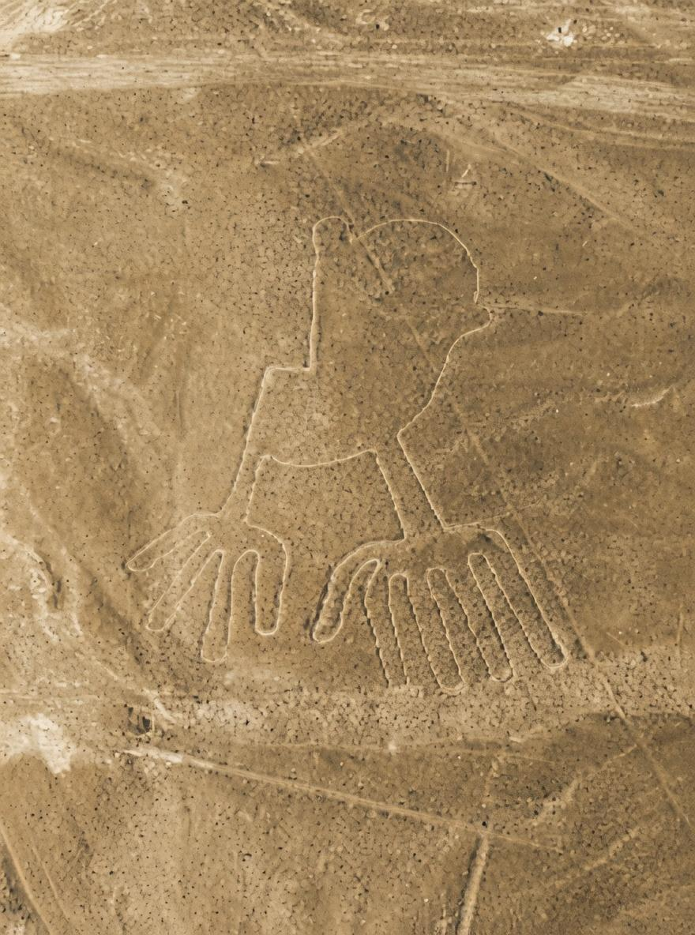
По интересному совпадению, у известного человека не хватало пальца на одной руке. Назовите этого человека.
Ответ: [Мария] Райхе.
Зачёт: [немецкая] учёная из вопроса 6, и проч. достаточно точные описательные ответы.
Комментарий: та самая немецкая учёная, которая много сделала для сохранения и изучения геоглифов Наски.
Источники: https://ru.wikipedia.org/wiki/Райхе,_Мария
Автор: Александр Мудрый

Вопрос 18
На прошлогоднем чемпионате мира марафон начался с ПЕРВОГО, а закончился ВТОРЫМ. Назовите ПЕРВЫЙ и ВТОРОЙ словами, которые начинаются на одну букву.
Ответ: фальстарт, фотофиниш.
Зачёт: в любом порядке.
Комментарий: уникальный марафонский забег на ЧМ по лёгкой атлетике в Токио начался с фальстарта кенийца Ви́нсента Нге́тича, а закончился фотофинишем, который определил, что танзаниец Альфо́нс Си́мбу всего на три сотые секунды опередил А́манала Пе́троса из Германии.
Источники: https://therunningchannel.com/tokyo-world-championships-marathons/
Автор: Александр Мудрый

Вопрос 19
Дэвид Гэмбл оказал финансовую помощь своему другу Крису Маниме́йкеру, и Крис стал чемпионом мира. В каком американском городе проходил чемпионат?
Ответ: Лас-Вегас.
Зачёт: точный ответ.
Комментарий: речь идёт о Главном турнире Мировой серии покера. Говорящие фамилии в этой истории – настоящие! Крис Манимейкер выиграл путёвку на чемпионат, но у него не было денег на поездку в Лас-Вегас. Его друг Дэвид Гэмбл (Gamble – «риск, азартная игра») оплатил отель и выкупил долю в выигрыше Криса. Победа любителя вызвала мировой покерный бум – «эффект Манимейкера».
Комментарий (изображение):
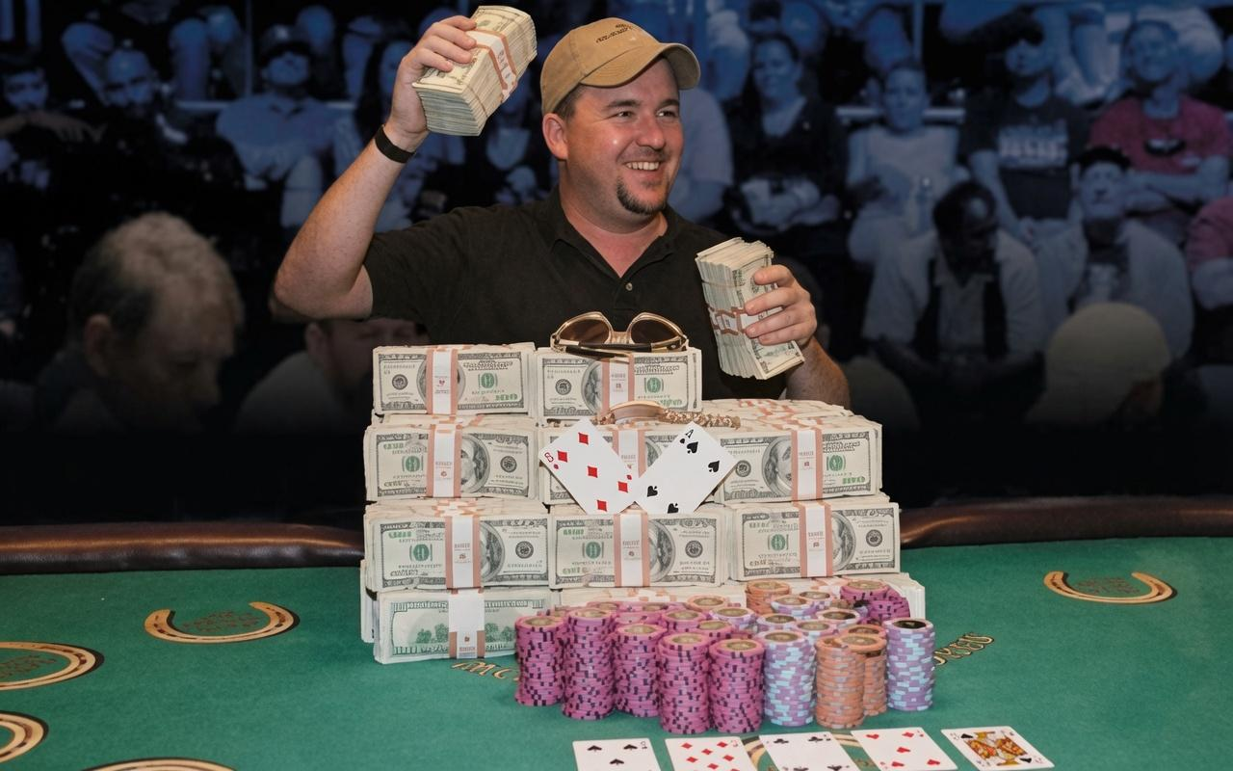
Источники: 1. https://www.shirleyrosario.com/poker/profiles/chris-moneymaker/
2. https://www.theguardian.com/sport/2005/oct/07/smalltalk.sportinterviews
3. https://lasvegassun.com/news/2003/aug/28/poker-champion-tells-story-of-dead-money/
Автор: Юрий Горалски

Вопрос 20
Монахи, которые после церковной службы мгновенно разошлись по монастырскому двору, напомнили ИХ герою книги Луи́зы Пе́нни. Правда, в отличие от НИХ, монахи не бились о стены. Назовите ИХ двумя словами.
Ответ: бильярдные шары.
Зачёт: точный ответ.
Комментарий: рассыпающиеся во все стороны монахи напомнили герою бильярдные шары в момент разбивки пирамиды.
Комментарий (изображение):
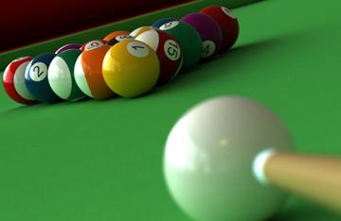
Источники: Луиза Пенни, «Эта прекрасная тайна».
Автор: Александр Кудрявцев, Надежда Павлова

Вопрос 21
Раздаточный материал (изображение):
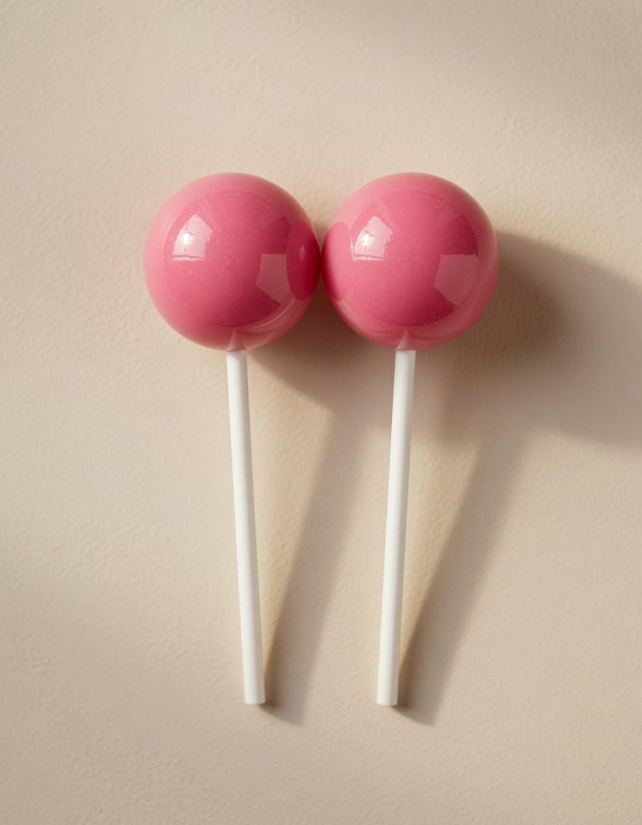
Пластические хирурги связывают недавнее распространение «лоллипо́п-деформации» с НЕЙ. Напишите ЕЁ имя и фамилию, которые начинаются на одну букву.
Ответ: Ким Кардашья́н.
Зачёт: точный ответ.
Комментарий: девушки, которые хотят попу как у Ким, зачастую не имеют достаточной ширины бёдер и становятся похожи на конфетку на палочке.
Комментарий (изображение):

Источники: 1. https://u.to/7bGkIg
2. Mary Roach. Replaceable You: Adventures in Human Anatomy
3. https://www.wired.com/story/book-excerpt-replaceable-you-mary-roach-butt-implants/
Автор: Игорь Коршовский

Вопрос 22
Своё название ТАКОЕ озеро в Джибу́ти получило из-за высокой плотности и вязкости экстремально солёной воды. Название какого хищника, встречающегося в Джибути, содержит тот же корень, что и слово ТАКОЕ?
Ответ: медоед.
Зачёт: точный ответ.
Комментарий: речь идёт об озере Асса́ль, название которого переводится как «Медовое озеро». Концентрация солей в нём достигает 35-40%, из-за чего вода становится необычайно плотной, маслянистой и вязкой, напоминающей по консистенции мёд. Медоед, бесстрашный представитель семейства куньих, широко распространён в Африке, включая Джибути.
Комментарий (изображение):
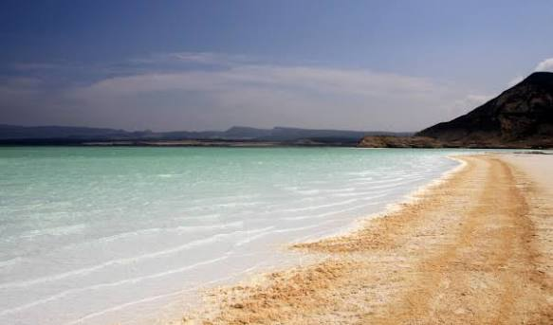
Источники: 1. https://en.wikipedia.org/wiki/Lake_Assal_(Djibouti)
2. https://www.saltworkconsultants.com/lake-asal-djibouti.html
3. https://www.iucnredlist.org/species/41629/45210107
4. https://en.wikipedia.org/wiki/List_of_mammals_of_Djibouti
Автор: Александр Кудрявцев, Надежда Павлова

Вопрос 23
Одним из источников ванили́на является лигни́н – побочный продукт целлюлозно-бумажной промышленности. Кстати, именно из-за распада лигнина ОНИ испускают лёгкий ванильный запах. Как называют человека, торгующего ИМИ?
Ответ: букинист.
Зачёт: точный ответ.
Комментарий: ОНИ – старые книги. При распаде лигнина, содержащегося в старой бумаге, выделяются ароматические соединения, придающие старым книгам характерный запах с ванильными нотами. Букинист торгует старыми и подержанными книгами.
Комментарий (изображение):
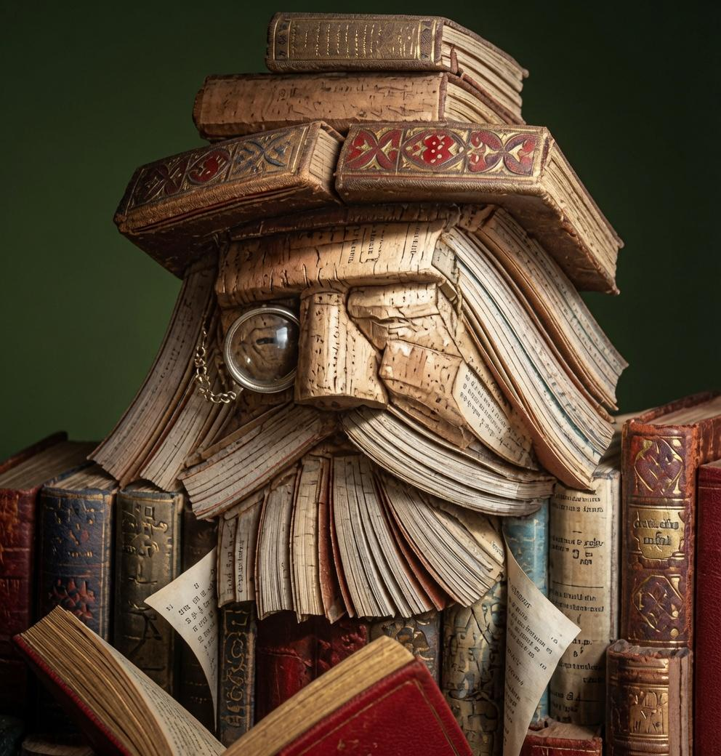
Источники: 1. https://en.wikipedia.org/wiki/Vanillin
2. https://pmc.ncbi.nlm.nih.gov/articles/PMC10818928/
3. https://www.smithsonianmag.com/smart-news/that-old-book-smell-is-a-mix-of-grass-and-vanilla-710038/
4. https://www.vox.com/2014/7/9/5881789/why-old-book-smell-has-hints-of-vanilla
5. https://en.wiktionary.org/wiki/букинист
Автор: Александр Кудрявцев

Вопрос 24
Раздаточный материал (изображение):
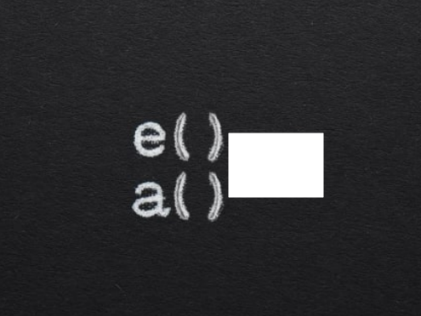
Англоязычная социальная реклама призывает сделать выбор в пользу донорства органов. Какие две буквы мы скрыли на раздаточном материале?
Ответ: nd [эн ди].
Зачёт: точный ответ.
Комментарий: скобки обозначают место замены одной буквы на другую – это графический переключатель, который превращает существительное end (конец) в союз and, символизирующий продолжение.
Комментарий (изображение):
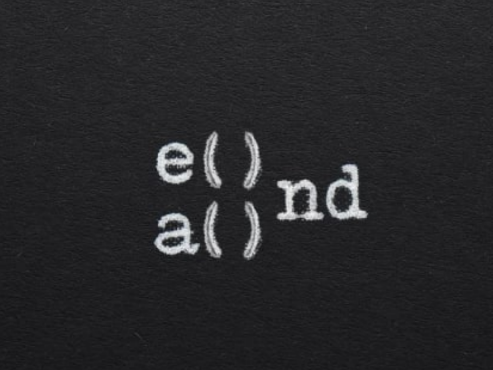
Источники: https://marcosdyonisio.com.br
Автор: Александр Кудрявцев

Тур 3
Редакторы: Александр Кудрявцев

Вопрос 25
В научно-популярной статье букву «А» называют «ИКСОМ, тянущим алфавит». Знаменитая статуя ИКСА символизирует финансовый рост и американскую мечту. Какое односложное слово мы заменили ИКСОМ?
Ответ: бык.
Зачёт: точный ответ.
Комментарий: буква «А» восходит к финики́йской букве «а́леф» (алеф на семи́тских языках – «бык»). Предком знака была пиктограмма головы быка, а привычное нам начертание «А» – это, по сути, перевёрнутая рогами вниз бычья голова. Статуя «Атакующий бык» скульптора Арту́ро Ди Мо́дика установлена в финансовом районе Нью-Йорка, она символизирует силу, «бычий» финансовый рост и американскую мечту.
Комментарий (изображение):
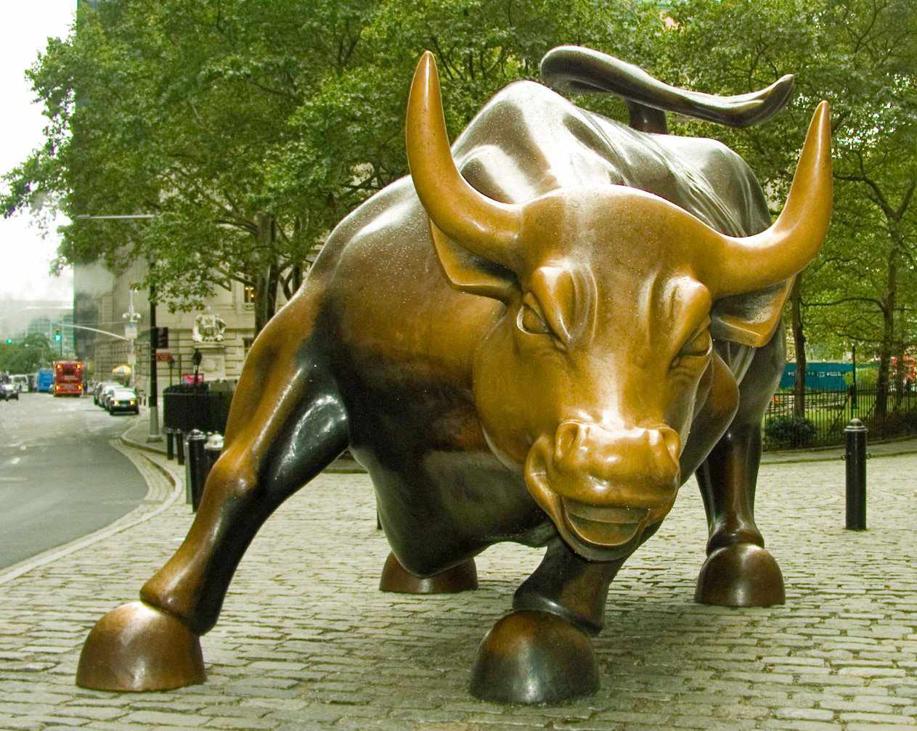
Источники: 1. https://dzen.ru/a/amUmetKcAUobbDld
2. https://www.britannica.com/topic/A-letter
3. https://en.wikipedia.org/wiki/Aleph
4. https://en.wikipedia.org/wiki/Charging_Bull
Автор: Александр Кудрявцев

Вопрос 26
Первый ОН открылся в 1925 году на полпути между Сан-Франциско и Лос-Анджелесом. Кстати, тогда же появилось и само слово – название не умещалось на вывеске, поэтому пришлось сокращать. Назовите ЕГО.
Ответ: мотель.
Зачёт: точный ответ.
Комментарий: в 1920-е годы поездка на автомобиле между Лос-Анджелесом и Сан-Франциско из-за плохих дорог и низкой скорости машин занимала примерно два дня. Городок Сан-Луи́с-Оби́спо находился посередине пути, поэтому А́ртур Ха́йнеман открыл там заведение Milestone Motor Hotel [ма́йлстоун мо́тор хо́тел]. Название не умещалось на вывеске, и слова motor и hotel пришлось объединить. Это место считается первым в мире мотелем.
Комментарий (изображение):
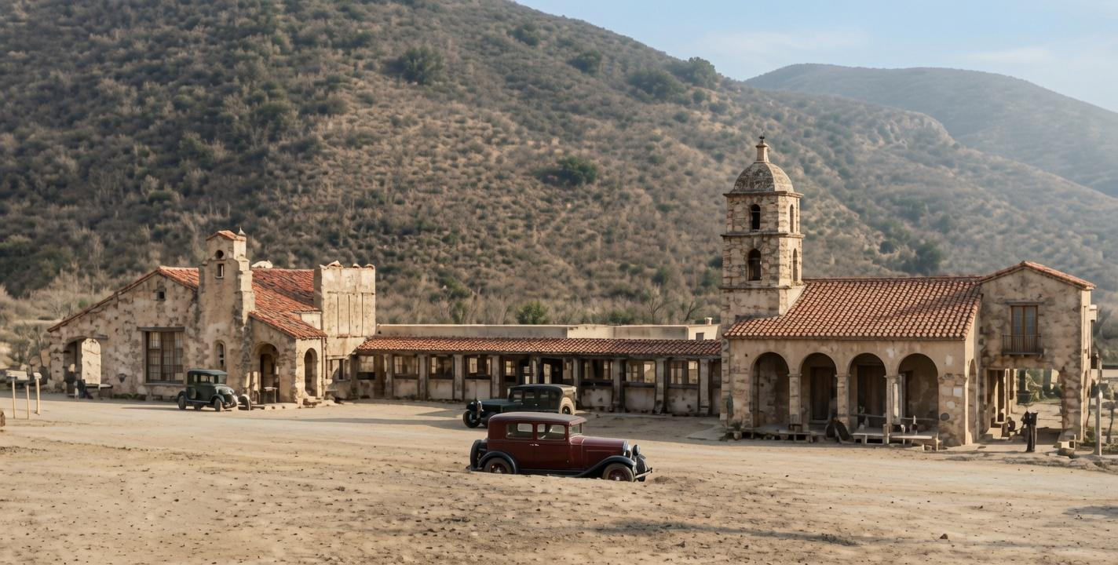
Источники: 1. https://en.wikipedia.org/wiki/Motel_Inn
2. https://www.britannica.com/technology/motel
3. https://www.nytimes.com/interactive/2025/10/22/travel/motels-history-100-years.html
4. https://www.smithsonianmag.com/smart-news/worlds-first-motel-was-luxury-establishment-not-dive-180961384/
Автор: Александр Кудрявцев

Вопрос 27
Раздаточный материал (изображение):
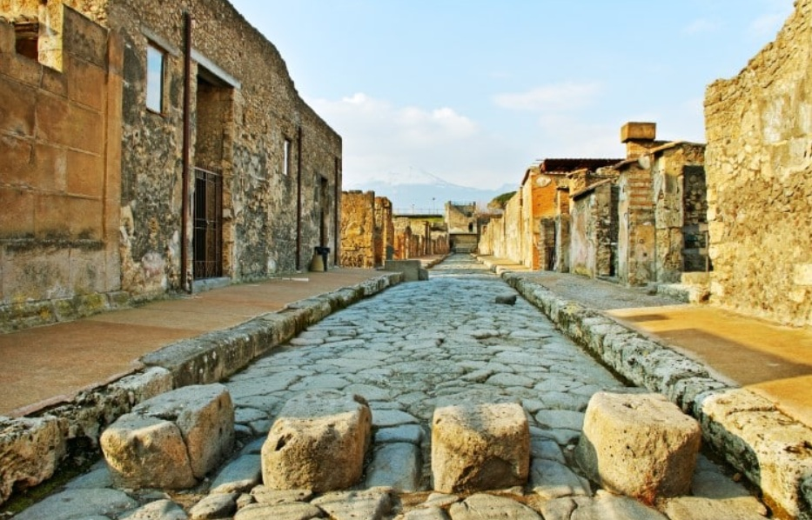
В Помпеях вода и нечистоты стекали прямо по проезжей части. Показанное на раздаточном материале сооружение выполняло две функции – пешеходный переход и ОН. Назовите ЕГО двумя словами.
Ответ: лежачий полицейский.
Зачёт: точный ответ.
Комментарий: в Помпеях пешеходные переходы представляли собой каменные блоки, уложенные поперёк улицы. Промежутки между ними были рассчитаны под колею повозок. Камни заставляли возниц замедлять ход, работая как «лежачие полицейские».
Комментарий (изображение):

Источники: 1. https://mymodernmet.com/pompeii-roads/
2. https://www.world-archaeology.com/features/crosstown-traffic-driving-streets-pompeii/
3. https://x.com/archeohistories/status/2011590783997264243
Автор: Александр Кудрявцев, Надежда Павлова

Вопрос 28
Так называемые пожары-ОНИ долго тлеют под землёй, а потом внезапно вырываются на поверхность и начинают пожирать всё вокруг. Ответьте несклоняемым словом: кто такие ОНИ? Или: что такое ОНИ?
Ответ: зомби.
Зачёт: точный ответ.
Комментарий: термин «пожары-зомби» применяют к торфяным и лесным пожарам, которые в осенне-зимний период продолжают тлеть под слоем снега и земли, а весной разгораются снова.
Комментарий (изображение):
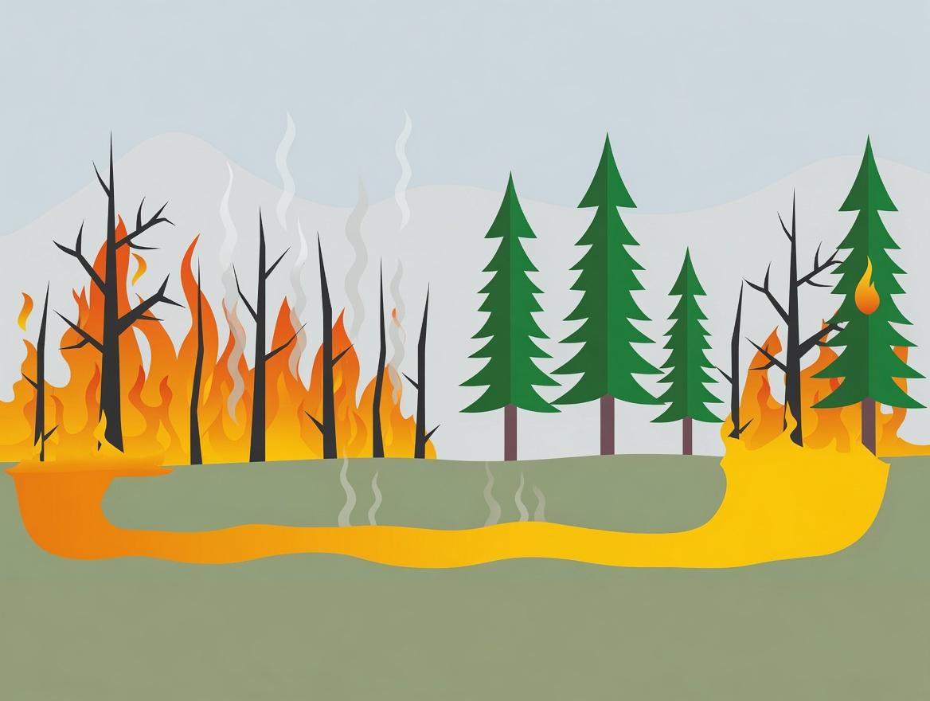
Источники: 1. https://u.to/kHKkIg
2. https://www.inverse.com/science/zombie-fires-in-the-arctic
3. https://www.scientificamerican.com/article/how-zombie-fires-rise-from-the-dead-in-spring/
Автор: Александр Кудрявцев

Вопрос 29
Раздаточный материал (изображение):
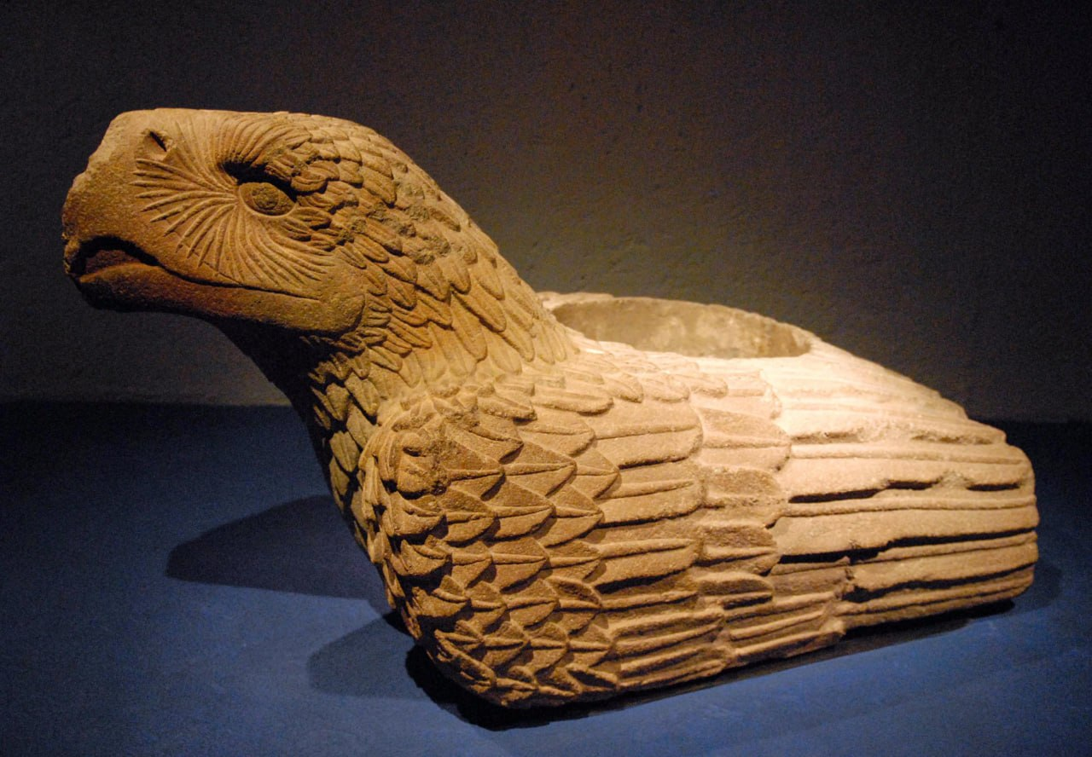
На раздаточном материале – каменный сосуд куаушика́лли, в середине которого вырезана выемка для перца. Напишите в исходном виде слово, которое мы изменили.
Ответ: сердца.
Зачёт: точный ответ.
Комментарий: куаушикалли (в переводе с языка науа́тль – буквально «орлиная тыквенная миска») – это ацтекский алтарный сосуд, который использовался во время жертвоприношений. В выемку помещали свежеизвлечённые человеческие сердца, которые, по верованиям ацтеков, служили пищей для Солнца и богов.
Комментарий (изображение):
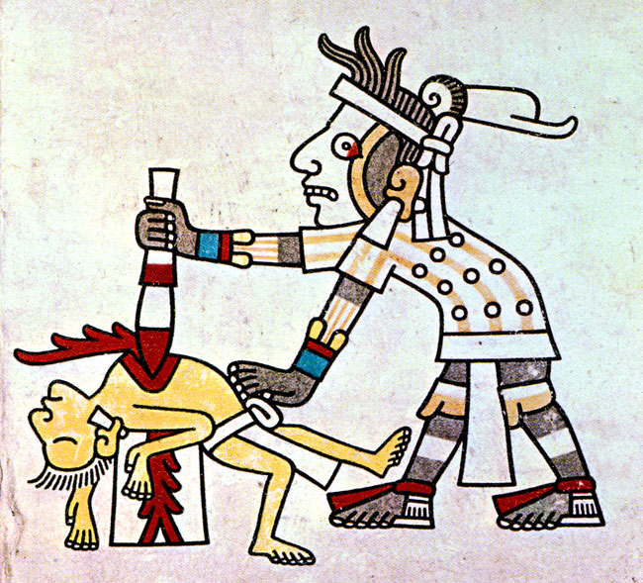
Источники: 1. https://en.wikipedia.org/wiki/Cuauhxicalli
2. https://en.wiktionary.org/wiki/cuauhxicalli
3. https://www.metmuseum.org/art/collection/search/307598
Автор: Александр Кудрявцев

Вопрос 30
Рассказывают, что королева Виктория верила в происхождение британской королевской династии от царя Давида. Однако слухи, будто Виктория распорядилась делать ЭТО, наверняка вымысел, ведь младший сын королевы дожил до тридцати. Назовите ЭТО одним словом.
Ответ: обрезание.
Зачёт: точный ответ.
Комментарий: существует миф (связанный с идеями британского израили́зма), что королева Виктория верила в происхождение королевской династии от библейского царя Давида и приказывала делать своим сыновьям обрезание. Историки считают это городской легендой. Младший сын Виктории, принц Леопольд, страдал гемофилией. В XIX веке хирургическая операция для ребёнка с этой болезнью наверняка закончилась бы смертельным исходом. Но Леопольд дожил до 30 лет.
Комментарий (изображение):
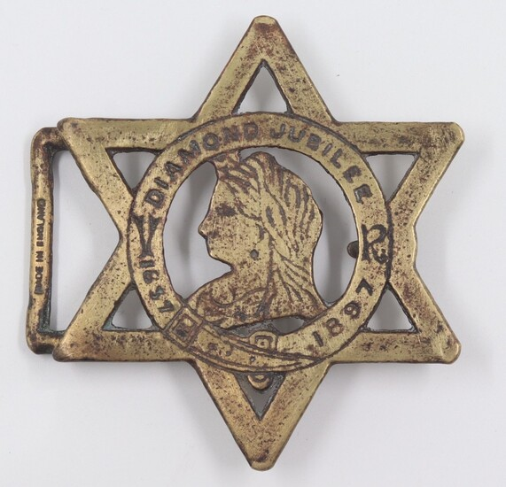
Источники: 1. https://jewish.ru/ru/stories/chronicles/198718/
2. https://journals.sagepub.com/doi/10.1177/2158244013508960
3. https://en.wikipedia.org/wiki/British_Israelism
4. https://en.wikipedia.org/wiki/Prince_Leopold,_Duke_of_Albany
Автор: Александр Кудрявцев, Надежда Павлова

Вопрос 31
Согласно закону Аргентины о поддержке многодетных семей, родители ИКСА имеют право попросить президента страны стать крёстным. Закон породил суеверие, что ИКС без президентской защиты превратится в оборотня. В Европе, напротив, ИКСУ приписывали способности к целительству и ясновидению. Назовите ИКСА двумя словами на одну букву.
Ответ: седьмой сын.
Зачёт: точный ответ.
Комментарий: по аргентинским поверьям, седьмой сын может превратится в оборотня-лубисо́на. Этого якобы можно избежать, если президент страны станет его крёстным отцом.
Комментарий (изображение):
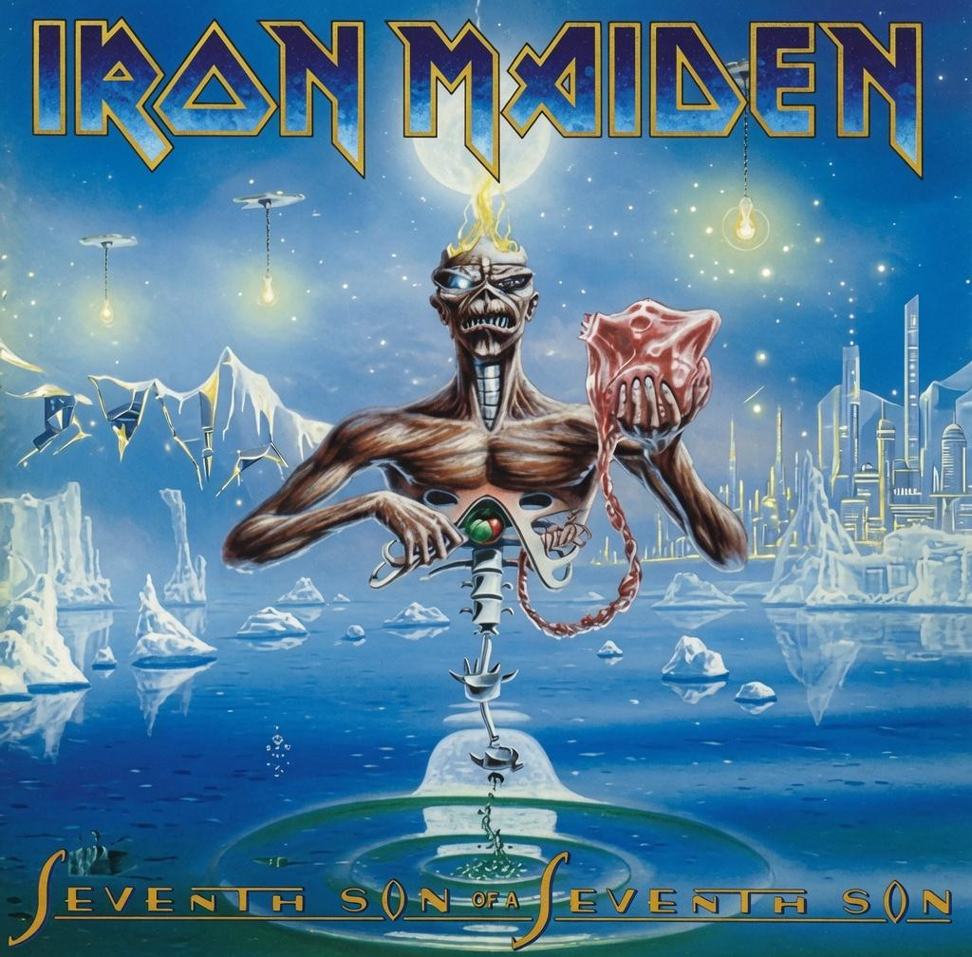
Источники: 1. https://www.theguardian.com/world/2014/dec/29/argentina-kirchner-adopt-child-werewolf
2. https://u.to/iQ2mIg
3. https://www.encyclopedia.com/science/encyclopedias-almanacs-transcripts-and-maps/seventh-son
Автор: Александр Кудрявцев

Вопрос 32
Комплекс зданий, в которых разместился командный центр армии Египта, получил название ОН, по аналогии. ОН – другое название специализированной клетки. Назовите ЕГО.
Ответ: Октагон.
Зачёт: точный ответ.
Комментарий: командный центр армии Египта, расположенный в новой административной столице страны, получил название «Октагон» («восьмиугольник»): комплекс состоит из восьми больших восьмиугольных зданий. Название «октагон» также носит восьмиугольная клетка-ринг, где проводят бои по смешанным единоборствам (MMA).
Комментарий (изображение):
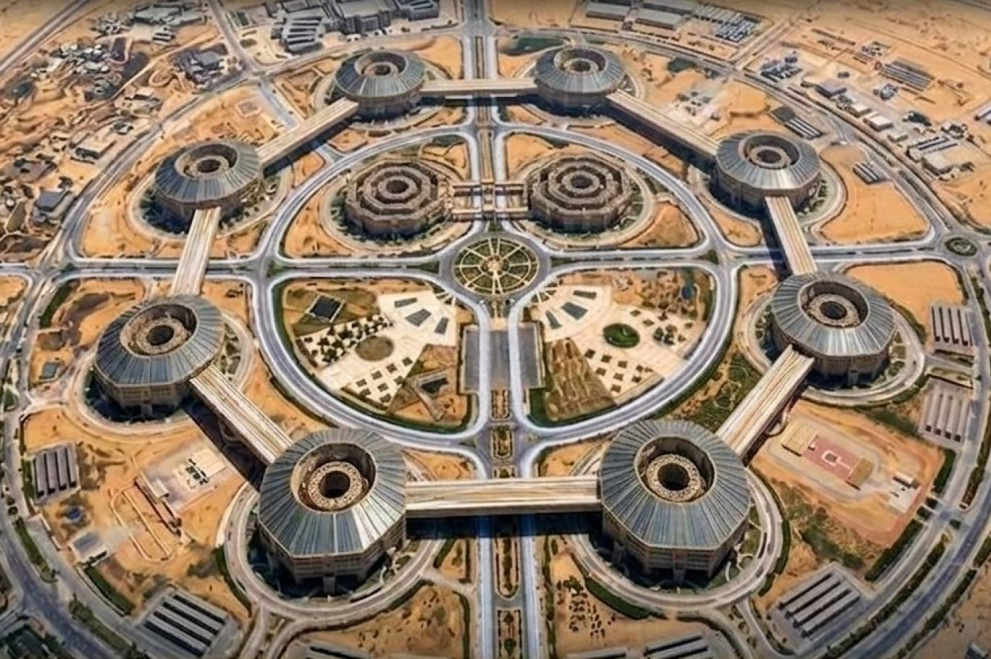
Источники: 1. https://en.wikipedia.org/wiki/Mixed_martial_arts_cage
2. https://www.ufc.com/octagon
3. https://breakingdefense.com/2026/07/egypt-inaugurates-sprawling-octagon-military-headquarters-complex/
Автор: Александр Кудрявцев

Вопрос 33
Первое большое интервью Майкл Ма́сси дал только в 2005 году, двенадцать лет спустя. Масси рассказал, что на съёмочной площадке царил хаос, всё переделывалось на лету и никто ни за что не отвечал. Посмотреть фильм Майкл Масси так и не решился. Какой фильм?
Ответ: «Ворон».
Зачёт: точный ответ.
Комментарий: в 1993 году во время съёмок фильма «Ворон» произошла трагедия: из-за халатности реквизиторов актёр Брэ́ндон Ли был смертельно ранен из револьвера, из которого стрелял Майкл Масси. Несмотря на то, что с Масси были сняты все обвинения, а смерть Ли признали несчастным случаем, актёр пережил тяжелейшую психологическую травму, взял перерыв в карьере и признавался, что фильм со своим участием так и не решился посмотреть.
Комментарий (изображение):
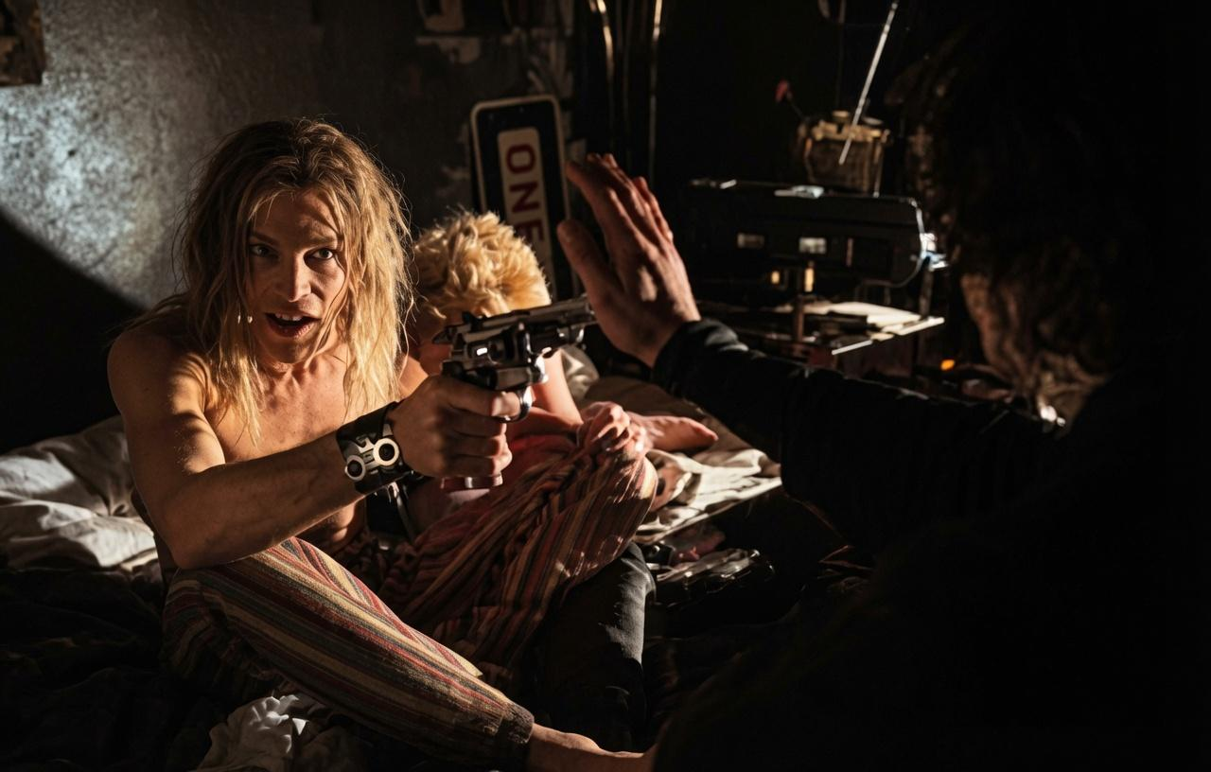
Источники: 1. https://en.wikipedia.org/wiki/Michael_Massee
2. https://www.youtube.com/watch?v=AdwenRvCKmQ
3. https://www.nytimes.com/2016/10/28/movies/michael-massee-dies.html
4. https://www.nytimes.com/1993/09/06/us/no-charges-filed-in-actor-s-death-during-filming.html
Автор: Александр Кудрявцев

Вопрос 34
Словом ТАКОЙ мы заменили прилагательное греческого происхождения. В пещерной деревне Мейма́нд древесина в дефиците, поэтому деревенские туалеты не имеют дверей. Приватность обеспечивает ТАКОЙ вход. Какой микроорганизм получил название за то, что является ТАКИМ?
Ответ: спирули́на.
Зачёт: спирохе́та.
Комментарий: ТАКОЙ – спиральный. В древней пещерной деревне Мейманд (Иран), внесённой в список Всемирного наследия ЮНЕСКО, из-за нехватки досок строят туалеты без дверей, формируя вход в виде спирали. Спиралевидный коридор закрывает внутреннее пространство от обзора снаружи, естественным образом обеспечивая приватность. Сине-зелёная водоросль спирулина получила название за характерную форму своих микроскопических нитей, закрученных в спираль.
Комментарий (изображение):
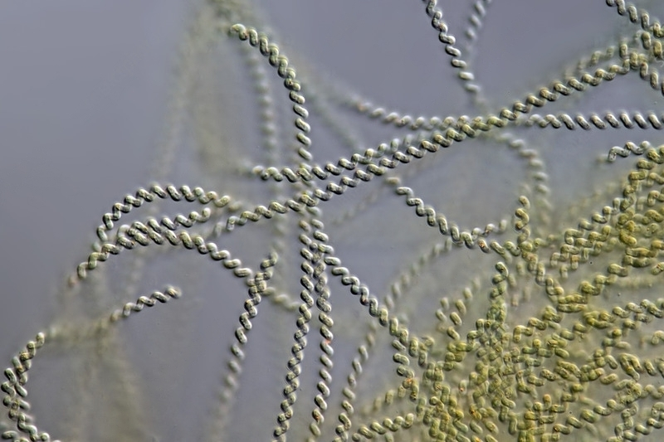
Источники: 1. https://www.mypersiancorner.com/13-things-you-didnt-know-about-meymand-irans-troglodyte-village/
2. https://whc.unesco.org/en/list/1423/
3. https://www.dictionary.com/browse/spirulina
Автор: Александр Кудрявцев

Вопрос 35
В гималайской деревне Хáнле воздух сухой и разрежённый. Жители деревни работают в сфере ЕГО, который одной буквой отличается от более популярного направления. Гималайцы хорошо знают карту и в случае надобности помогают гостям отыскать желаемый объект. Назовите ЕГО одним словом.
Ответ: астротуризм.
Зачёт: точный ответ.
Комментарий: в деревне Ханле, на высоте около 4,5 километров, расположена Индийская астрономическая обсерватория – одна из самых высоких в мире. В 2022 году территорию Ханле объявили первым в стране «Заповедником тёмного неба». Благодаря разрежённому сухому воздуху и минимальному световому загрязнению деревня стала центром астротуризма. Местные жители проходят специальное обучение и работают гидами: помогают туристам ориентироваться по звёздному небу, показывают созвездия и объекты глубокого космоса. Астротуризм и гастротуризм различаются всего одной буквой.
Комментарий (изображение):
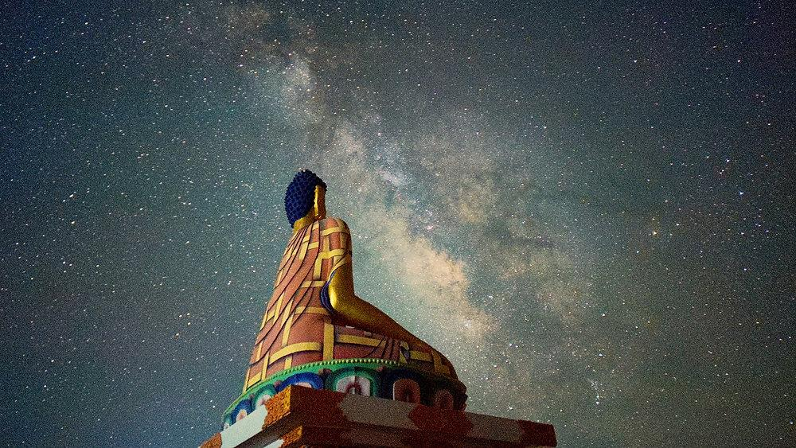
Источники: 1. https://www.iiap.res.in/centers/iao/
2. https://en.wikipedia.org/wiki/Indian_Astronomical_Observatory
3. https://u.to/4g6mIg
4. https://www.bbc.com/travel/article/20250829-the-himalayan-village-where-you-can-see-the-cosmos
Автор: Александр Кудрявцев, Надежда Павлова

Вопрос 36
Кристиáн Сéгеди, рассуждая о будущем математики, пишет: когда нейросети начнут генерировать открытия быстрее, чем учёные смогут их усваивать, человечество окажется по ту сторону ЕГО. Математика будет «заперта» внутри суперкомпьютеров, а живая передача знаний прервётся. Назовите ЕГО двумя словами.
Ответ: горизонт событий.
Зачёт: точный ответ.
Комментарий: горизонт событий – это граница вокруг чёрной дыры, за которую не может вырваться ни один объект или сигнал, включая свет, из-за чего происходящее внутри становится недоступным для внешнего наблюдателя. В математике ИИ создаёт аналогичный «горизонт событий»: знания за этой чертой будут развиваться так быстро, что человеческий наблюдатель снаружи больше не сможет «увидеть» и понять, что происходит внутри, потеряв способность интерпретировать новые законы.
Комментарий (изображение):

Источники: 1. https://t.me/theworldisnoteasy/2511
2. https://en.wikipedia.org/wiki/Event_horizon
Автор: Александр Кудрявцев

